В рамках объявленного Профсоюзом Года Охраны труда в МБДОУ «Детский сад № 10 «Сказка» прошел конкурс рисунков по итогам которого была организована выставка на тему «Чем пахнут ремесла». В конкурсе приняли участие воспитанники старших и подготовительных групп детского сада. В своих работах воспитанники выразили мечты о том, кем бы они хотели стать в будущем. Выбор профессии важный шаг в жизни каждого человека и радостно то, что дети уже в этом юном возрасте отдают предпочтение какой-либо профессии.
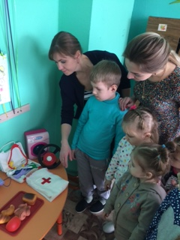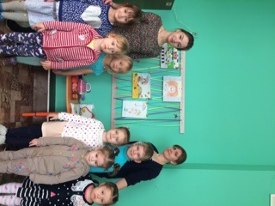
Охрана труда в организации занимает важное место. Сотрудники детского сада должны быть обеспечены необходимой спецодеждой для работы. В этом году руководство ДОУ смогло обновить необходимую спецодежду сотрудникам детского сада. Яркие цвета, оригинальный покрой вдохновляют работников создавать уют в детском дошкольном учреждении.
